

C-Side – der kompakte Minipool für Terrassen und Kleingärten
Der C-Side-Minipool eröffnet vielfältige Möglichkeiten für den Garten, ist schnell und einfach eingebaut und bleibt dabei preisgünstig.
Geeste, Juni 2017 – Mit den C-Side-Minipools hat RivieraPool im vergangenen Jahr eine ganz neue Produktlinie auf den Markt gebracht. Denn mit diesem Pool lassen sich auch auf wenigen Quadratmetern und ohne großen Aufwand tolle Poollandschaften gestalten. Das Raum- und Designwunder ist weder Whirlpool noch Schwimmbecken und vereint doch die besten Elemente von beiden. „Die Minipools bestehen wie die großen Fertigbecken von RivieraPool aus Epoxy-Acrylat und bieten einige Whirl- und Massagefunktionen. Vorteil der C-Side-Minipools: Sie haben selbst in den kleinsten Gärten Platz und sind einfach einzubauen“, erklärt Marketingleiter Uwe Rengers von RivieraPool.
Kleiner Gartenpool – große Nutzungsvielfalt
Als AquaLounge zum Eintauchen, Schweben und Entspannen, als architektonisches Element, das die Strahlkraft flachen Wassers in Gärten bringt, oder als Wasserspielplatz für Kinder – der Minipool ist vielfältig einsetzbar. „Wasserelemente haben seit jeher eine inspirierende und beruhigende Wirkung sowie eine starke Gestaltungskraft. Unsere Minipools schaffen Lebensräume am Wasser“, sagt Uwe Rengers. C-Side Pools sind in den zwei Größen 210 cm x 210 cm und 210 cm x 370 cm bei einer Beckentiefe von 80 cm erhältlich. Somit passen sie perfekt in Kleingärten, Terrassen und sogar auf Dachterrassen. Ob zum Relaxen, nach dem Sport oder als Outdoor-Whirlpool – Minipools bieten eine große Nutzungsvielfalt, in jedem Garten.
Umfangreiche Technik
Der Minipool kommt kompakt und mit vielen vorinstallierten technischen Feinheiten. Mit einer Wärmepumpe lässt sich der Pool auf bis zu 28 Grad erwärmen, eine Mosaikstein-Oberfläche erlaubt sogar eine Erwärmung auf bis zu 38 Grad, selbst im Winter. Massagedüsen, die sonst nur in Whirlpools verbaut werden, sorgen zudem für sanfte Entspannung.
Ein Skimfilter mit großem Laubkorb saugt den Schmutz von der Oberfläche ab und hält das Wasser sauber. Ein Biofilter ist auch möglich, in dem Pflanzen das Wasser biologisch reinigen. Die Technik wird immer direkt werkseitig eingebaut, somit muss der Pool nur noch im Garten vor Ort angeschlossen werden.
Weitere Funkionen wie passende Ambientebeleuchtungen, Quell-Einlaufdüsen oder ein Wasserschwall, um das Wasser zu bewegen, sind auch hier möglich. Eine Rollabdeckung schützt vor Laub und Verunreinigungen. Eine andere Abdeckung mit der man den Pool heizen kann und die auch kindersicher ist, aber trotzdem zum Entspannen dient, ist das Daybed. Es wird einfach über den Pool gelegt und hält so die Wärme im Innern.
„In den C-Side-Minipools spiegelt sich das fast 50-jährige Know-How der Marke RivieraPool in jedem Detail wieder. Bewährte Qualität und Funktionalität für jeden Gartentyp“, so Uwe Rengers.

Vorteile auf einen Blick:
- bodenbündiger Einbau möglich
- halbversenkter Einbau möglich
- Dachterrassen-Version möglich
- Aufbau auf Kiesschüttung
- keine Bodenplatte notwendig
- kein Kanalanschluss notwendig
- keine Frischwasserleitung notwendig
- alle Einbauteile vorinstalliert
- Einstück-Fertigpool
- langlebiges Epoxy-Acrylat

Diese und weitere Bilder (abrufbar in Druckqualität unter) www.rivierapool.de/newspresse/

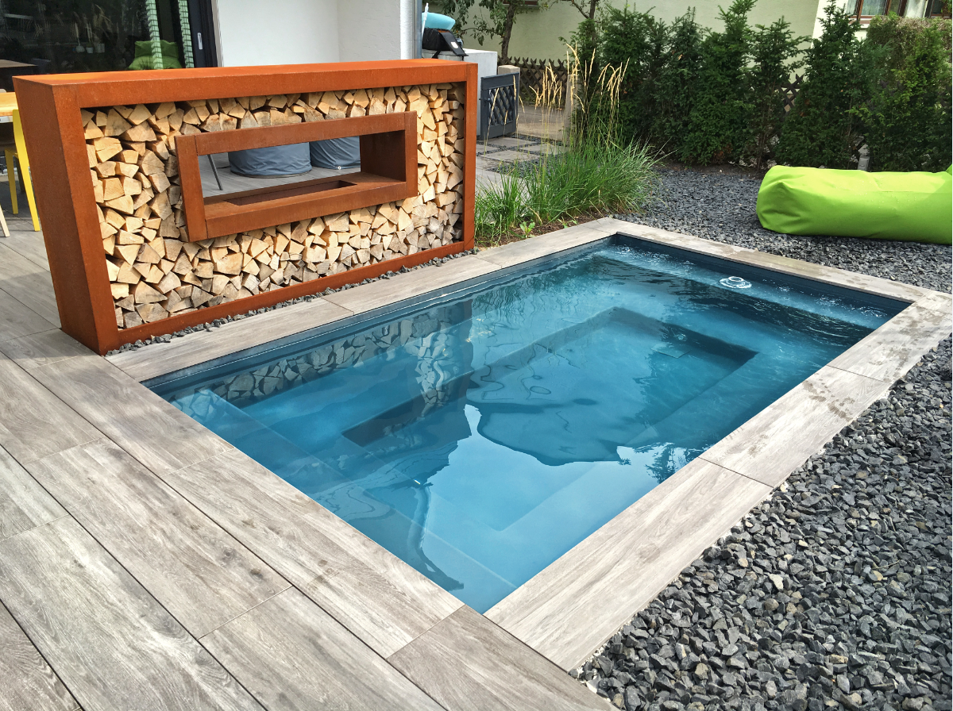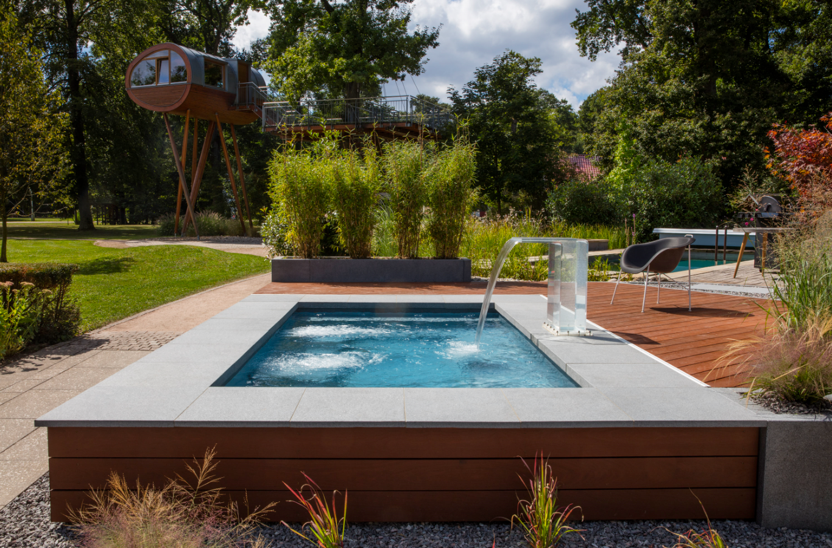
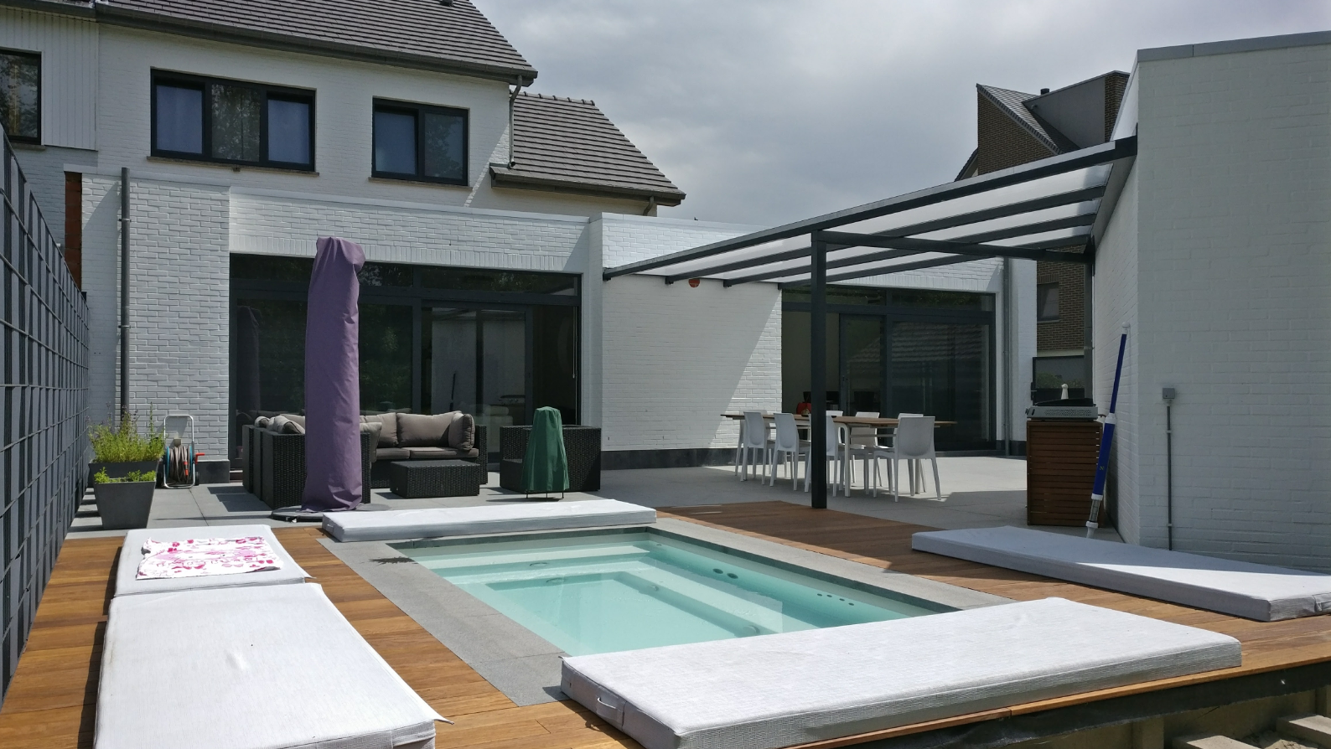
BU: Der C-Side-Minipool verwandelt mit wenig Aufwand die private Terrasse in einen Lebensraum am Wasser.

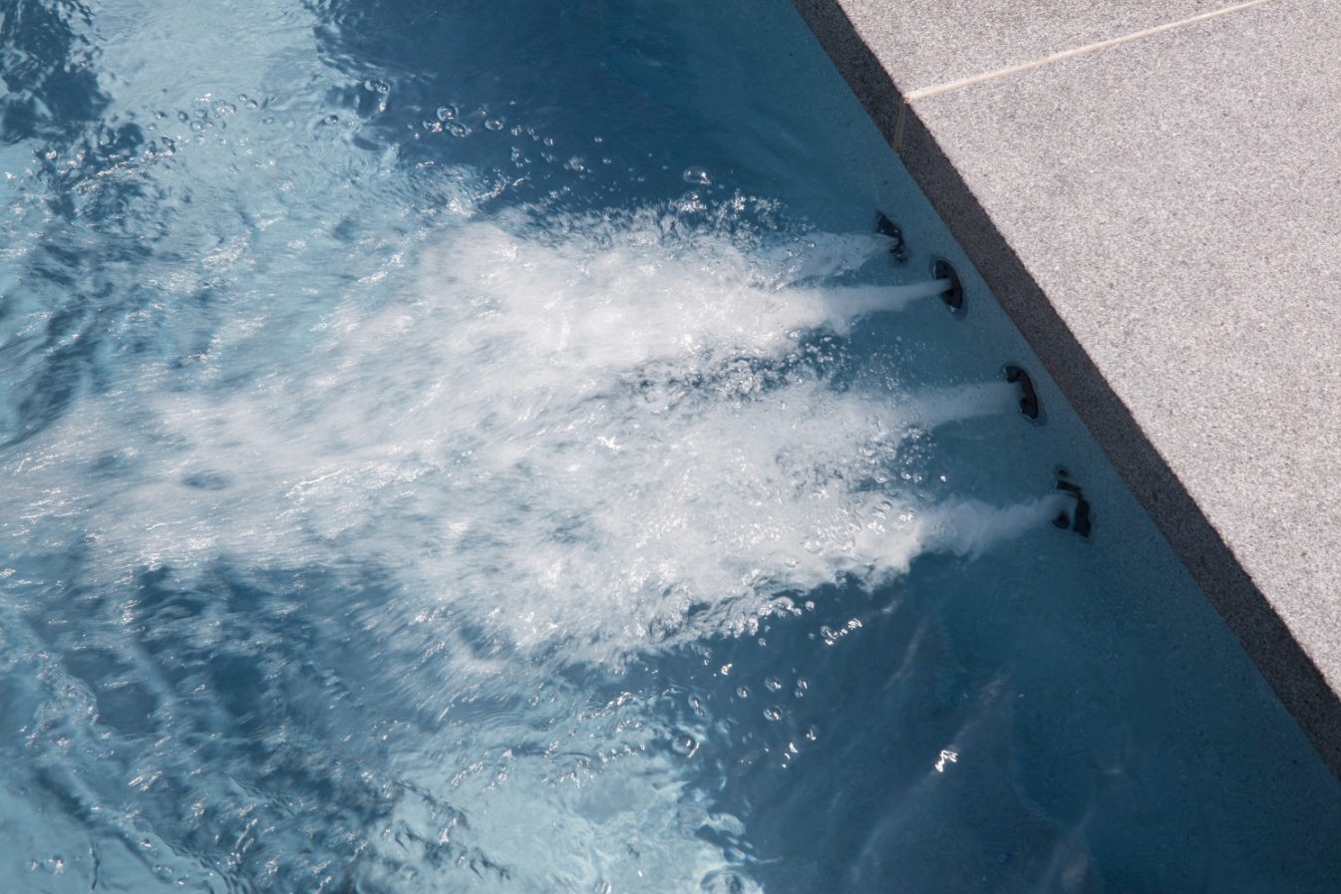
BU: Der Minipool kommt kompakt und mit vielen vorinstallierten technischen Feinheiten.

Detaillierte Pressetexte zu den verschiedenen RivieraPool-Produkten finden Sie unter www.rivierapool.de.

Hinweis für die Redaktion:
RivieraPool Fertigschwimmbad GmbH ist einer der führenden Hersteller von Fertigschwimmbecken und Whirlpools in Europa. Saunatauchbecken und die im Frühjahr 2016 eingeführten C-Side Minipools ebenso wie weiteres Zubehör fürs AquaLiving runden das Sortiment des Herstellers ab. RivieraPools sind in privaten Badegärten und Hallenbädern, in Hotels und auf Kreuzfahrtschiffen zu finden. Komfort, schickes Design und ausgefeilte Technik beruhen auf 45-jähriger Erfahrung und Innovation gleichermaßen. Die vorkonfektionierten Einstückbecken aus pflegeleichtem und beständigem Epoxy-Acrylat entstehen in den eigenen Fertigungsstätten in Deutschland und der Slowakei. In einer europaweit einzigartigen Ausstellung in Geeste/Dalum präsentiert RivieraPool auf einer Fläche von 1900 Quadratmetern Schwimmbäder, Whirlpools, Saunatauchbecken und Minipools in unterschiedlichen Variationen und Stilrichtungen.

Unternehmenskontakt:
RivieraPool Fertigschwimmbad GmbH
Uwe Rengers
Leiter Marketing-Kommunikation
Tel. 0170 9220690
u.rengers@rivierapool.de
Klöcknerstraße 2
D-49744 Geeste-Dalum
www.pools.de | info@pools.de
Presseagentur:
Medienhaus Emsland GmbH
Saskia Eßer
Tel. 0591 964954-22
Fax 0591 964954-10
saskia.esser@medienhaus-emsland.de
Schlachterstraße 6-8
49808 Lingen (Ems)
www.medienhaus-emsland.de

